如皋市城镇生活垃圾处理费征收管理暂行办法（试行）
（征求意见稿）
第一条【目的依据】 为加强城镇生活垃圾管理，规范城镇生活垃圾处理费征收工作，提高城镇生活垃圾处理水平，根据《中华人民共和国固体废物污染环境防治法》（中华人民共和国主席令第43号）《城市生活垃圾管理办法》（建设部令第157号）、《江苏省城市市容和环境卫生管理条例》《省物价局、财政厅、建设厅<关于印发江苏省城市生活垃圾处理收费管理暂行办法的通知>》（苏价工〔2009〕60号、苏财综〔2009〕8号、苏建城〔2009〕61号）以及《财政部关于土地闲置费、城镇垃圾处理费划转税务部门征收的通知》（财税〔2021〕8号）等法律法规和政策规定，结合本市实际，制定本办法。
第二条【相关定义】 本办法所称城镇生活垃圾是指城镇日常生活中或者为日常生活提供服务的活动中产生的固体废物，以及法律、行政法规规定视为生活垃圾的固体废物（不包括建筑垃圾、工业固体废物、农业固体废物、园林绿化废弃物、危险废物等）。
本办法所指城镇生活垃圾处理费是指城镇生活垃圾从指定的垃圾收集场所（设施）运往垃圾处置场所（设施）进行无害化集中处理所产生的收集、运输和处置费用。
第三条【适用范围】 如皋市城镇生活垃圾处理费征收及其管理适用本暂行办法。已实行生活垃圾集中无害化处理的村（居），经市人民政府批准，可参照本暂行办法开征城镇生活垃圾处理费。
第四条【适用原则及征收对象】 按照产生者付费原则，城镇生活垃圾处理实行收费制度。征收对象主要包括产生生活垃圾的国家机关、部队、企事业单位、个体工商户、社会组织、非企业组织、交通营运者、城镇居民 （含暂住人口）等单位或个人，均应按规定缴纳城镇生活垃圾处理费。
第五条【职责分工】 市税务局为城镇生活垃圾处理费的征收主管部门，负责城镇生活垃圾处理费的征收工作；建立城镇生活垃圾处理费征收报告制度，定期将城镇生活垃圾处理费入库数据报告至市财政局及城管局；
市城管局负责城镇生活垃圾收集、运输、处理工作的监督管理；
市发改委负责制定城镇生活垃圾处理费收费标准；
市财政、司法、住建、自然资源和规划、卫健委、市场监管、民政、审计、农业农村等部门按照各自职责，保障城镇生活垃圾处理费的足额征收与规范管理。
各镇（区、街道）负责所属辖区内征收对象的核实确认工作。
第六条【收费性质】 城镇生活垃圾处理费为行政事业性收费，实行政府定价管理，使用“城镇生活垃圾处理费”收费项目。
第七条【收费主体】 城镇生活垃圾处理费统一由市税务局全额缴入国库，任何部门、单位和个人不得截留、挤占和挪用。
第八条【收费标准】 按不同的收费对象采取不同的计费方法，具体收费标准的制定及调整由市发改委按照有关规定执行，报市人民政府批准后执行。具体征收标准为：
（一）居民
城镇居民（含常住人口、暂住人口），按5元/每月每户征收。
（二）单位
1.机关、事业单位、社会组织等单位按照上年末在职职工人数5元/每月每人征收。
2.经营性行业（含企业）除按5元/每月每人征收外，还需按建筑面积或营业面积缴纳城镇生活垃圾处理费；个体工商户仅按照营业面积缴纳城镇生活垃圾处理费。
具有餐饮、娱乐、休闲、购物等多种经营项目的商业综合体，按照类别标准分别征收。商业综合体、专业市场、农贸市场等有经营管理单位的，经营管理单位为缴费主体。
建筑面积或营业面积按有效证件（产权证明或租赁合同）上标明的建筑面积予以确认，不能提供面积有效证件或提供的证件（合同）面积与实际面积有明显差距的，按实际丈量的面积征收。
城镇生活垃圾具体收费标准详见附件（其中餐厨废弃物收费标准由发改委制定公布后执行）。
第九条【有偿服务收费】 单位和个人委托环境卫生作业单位提供清扫保洁、清运生活垃圾到指定的垃圾收集场所（设施）、提供或清洗垃圾收集设施等服务所产生的费用，实行市场调节价。
第十条【征收范围】 如皋市行政区划范围内，所有产生生活垃圾的机关、企事业单位、部队、社会组织、个体工商户等单位均应按规定缴纳城镇生活垃圾处理费。
城区、各镇（区、街道）规划区范围内个人（含常住人口、暂住人口）应按规定缴纳城镇生活垃圾处理费。
第十一条【被征收对象确认】
1.机关、事业单位及经营性企业，由税务局负责确认；部队由属地人民政府负责确认；社会组织由民政局负责确认；
2.个体工商户由市城管局、自然资源和规划局、市场监管局、行政审批局及相关部门联合确认营业面积并登记造册；
3.个人（含常住人口、暂住人口）由各镇（区、街道）提供小区名单，市城管局对已按标准一次性足额缴纳城镇生活垃圾处理费的小区名单进行核减后交由税务局进行确认；
4.低保、五保、困难残疾人、建档立卡低收入户以及重点抚恤优待对象等困难群体分别由人社局、退役军人事务局、农业农村局、民政局等相关部门确认。
被征收对象每年更新一次，并于每年11月底前将下一年名单提供给税务局。
第十二条【征收方式】 城镇生活垃圾处理费可以采取委托征收的方式征收，由市税务局委托具有公共管理或社会服务职能的机构代征，并签订委托收费协议书。代征单位应当根据委托协议内容组织征收，委托代收费用由市税务局商市财政局，在不增加征收成本的前提下，按照收支两条线要求，通过部门预算安排支出。
（一）缴费人通过电子税务局、办税服务厅自行申报缴纳城镇生活垃圾处理费的，税务局应按照国库集中收缴制度等有关规定征收并开具票据，及时足额将收入缴入国库。
（二）居民的城镇生活垃圾处理费由市税务局委托水务集团（富皋万泰）负责代征，在缴纳水费时按照标准代收城镇生活垃圾处理费，与水费一票征收；在增值税普通发票备注栏中备注代征的城镇生活垃圾处理费金额，作为缴费凭证。
属于免征城镇生活垃圾处理费范围的，居民持相关证明或者证件向供水企业登记后，免征城镇生活垃圾处理费。
- 个体工商户主城区由税务局委托城管局负责征收、各镇（区、街道）由税务局委托各镇（区、街道）人民政府负责征收。
- 机关、事业单位、经营性企业由税务局负责征收，缴费人在电子税务局或办税服务厅自行申报缴纳城镇生活垃圾处理费；部队、社会组织由税务局委托属地人民政府负责征收。
- 进入城区施工单位（除市政工程外）产生的城镇生活垃圾处理费由市税务局委托市行政审批局（城管窗口）一次性代征。
第十三条【公开监督】 市税务局会同财政、城管等有关部门，明确征缴流程，建立城镇生活垃圾处理费征收、使用定期统计和公告制度，及时将计征、缴款等明细信息通过互联互通系统传递给财政及城管局，并将有关征缴情况向社会公告，提高城镇生活垃圾处理费征收和使用的透明度，自觉接受社会监督。
第十四条【设施设置】 产生生活垃圾的单位必须在单位内部设置生活垃圾集中清运点。实施物业管理的小区，由物业服务企业负责将生活垃圾定时集中到小区内部的垃圾清运点，由环卫作业单位定时定点清运；未实施物业管理的小区以及未规划建设垃圾收集点的小区，由属地街道、办事处与环卫作业单位共同商定垃圾收集点，由环卫作业单位定时定点清运。
第十五条【优惠政策】 对建档立卡低收入户以及重点抚恤优待对象等困难群体免征城镇生活垃圾处理费。
对2个月用水量不满4吨（含4吨）的住户，免征城镇生活垃圾处理费。
法律、法规、规章对特殊群体有相关减免政策规定的，从其规定。
第十六条【补救措施】 产生城镇垃圾的单位和个人，未按照本暂行办法规定缴纳城镇生活垃圾处理费的，由税务局或代征（收）单位出具催缴通知书或信息提醒，对逾期不缴纳的单位和个人，按规定移送市城管局，由城管局按照《城市生活垃圾管理办法》以及《江苏省城市市容和环境卫生管理条例》等法律法规规章的规定，依法进行处置。
第十七条【诚信惩处措施】 建立城镇生活垃圾处理费征收诚信体系，加大对城镇生活垃圾处理费缴纳失信行为的惩处力度，并纳入市公共信用信息系统。
第十八条【责任追究】 有关单位及其工作人员有下列行为之一的，依规依纪依法予以处理；构成犯罪的，依法追究刑事责任。
（一）擅自改变收费范围和标准的；
（二）截留、挤占、挪用城镇生活垃圾处理费的；
（三）其他滥用职权、玩忽职守的行为。
第十九条【新旧制度衔接】 本暂行办法正式生效前，已按《关于进一步规范城市生活垃圾处理费征收管理的通知》（皋政办发〔2007〕83号）规定，执行一次性足额缴纳城镇生活垃圾处理费的小区，不再征收。
本暂行办法正式生效之日起，新开发或未交付使用的居民小区，按本暂行办法执行。
第二十条 本暂行办法由市人民政府负责解释。

附：1.城区区域示意图
2.如皋市城镇生活垃圾处理费收费项目表

附件1
城区区域示意图
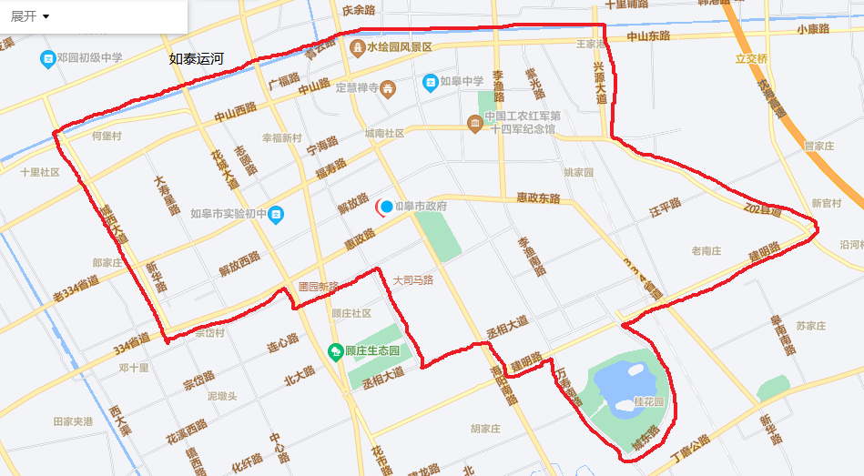
东至兴源大道（334省道）、南至建明路（城东路、惠政西路）、西至如海运河、北至如泰运河
附件2

如皋市城镇生活垃圾处理费收费项目表

征收项目 | 征收标准 | 征收单位
一、城镇居民（含常住人口、暂住人口） | 5元/户·月
- 机关、事业单位、社会团体等单位 | 按照上年末在职职工人数5元/人·月
- 经营性行业（含企业） | 经营性行业（含企业）除按5元/人·月征收外，还需按建筑面积或营业面积缴纳处理费；个体工商户仅按照营业面积缴纳城镇生活垃圾处理费
1.民办学校、培训机构、企业（含国有企业） | 按照房屋建筑面积征收，10万㎡以下的按0.05元/㎡·月（含10万㎡）；10万㎡—20万㎡的按0.045元/㎡·月（含20万㎡）；20万㎡以上的按0.04元/㎡·月
2.农贸、瓜果、蔬菜等批发、零售市场 | 按营业面积1元/㎡·月
3.医院、诊所、旅馆业 | 按营业面积0.2元/㎡·月
4.餐饮业、食品加工销售、超市、商业经营网点、娱乐休闲业（包括健身会所、影剧院、KTV、游戏厅、网吧、茶吧、棋牌室、洗浴场所、足疗店等）、美容美发业、汽车维修（清洗）等服务行业（不包含餐饮单位及单位食堂的餐厨废弃物） | 按营业面积征收，小于等于50㎡的按20元/户·月；大于50㎡的按0.5元/㎡·月
5.商场、写字楼、专业市场以及上述其他未列入的经营性单位 | 按营业面积0.3元/㎡·月
6.进入市城区施工单位（除市政工程外） | 按房屋建筑面积0.8元/㎡

